检 测 报 告

试验名称：座椅前后左右刚度

主检： |  | 日期： | 2024年5月8日
审核： | 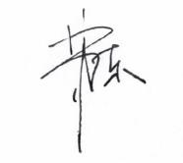 | 日期： | 2024年5月9日
批准： |  | 日期： | 2024年5月9日



北京光华荣昌汽车部件有限公司实验室

声 明

- 报告无实验室“检测专用章”无效。
- 报告无主检、审核、批准人签字无效。
- 报告涂改无效。
- 复制报告未重新加盖“检测专用章”无效。
- 对检测报告若有异议，请收到报告后15个工作日内通知实验室。
⑹ 送样检测仅对样品负责。
⑺ 电子版报告无安全密码无效。

试验单位：北京光华荣昌汽车部件有限公司实验室
地 址：北京市昌平区流村镇工业园区
电 话： (010) 60793358-5711 邮 编：102200

样品名称 | 驾驶员座椅总成  副驾驶座椅总成 | 车 型 | A6
样品件号 | A668100000010  A668100000025 | 样品数量 | 1件
委托单位 | 座椅开发部 | 生产单位 | /
送样者及其 联系方式 | 张甲  电话：15028210325 | 送样日期 | 2025年2月18日
试验地点 | 北京光华荣昌汽车部件有限公司  实验室 | 试验日期 | 2025年3月7日
试验项目 | 座椅前后左右刚度
试验标准 | 详见编号GR20250217SQS020申请单
样品状态 | 量产品
试验结论 | 对2025年2月18日座椅开发部送检的A6驾驶员座椅总成、副驾驶座椅总成按照编号GR20250217SQS020申请单进行座椅前后左右刚度检测，经检测不符合标准要求。
备 注 | /

一、试验条件
试验时间： | 2025年3月7日—2025年3月7日
试验地点： | 北京光华荣昌汽车部件有限公司实验室
试验人员： | 祁翔
环境温/湿度： | 温度：10.1℃；湿度：30.2%
二、试验仪器设备
序号 | 设备名称 | 设备编号 | 规格型号 | 厂家 | 精度 | 有效期
1 | 推拉力计 | N-165 | WD-500 | 韦度电子 | 0.1N | 2025年11月19日
2 | 数显百分表 | L-179 | 0-50mm | 桂林广陆数字测控有限公司 | / | 2025年7月14日
三、试验方法及评价标准
1、试验方法
将座椅安装在试验台上，座椅在充气状态下，滑轨处于中间位置，座椅倾角处于中间位置，靠背角度处于设计位置，水平减振处于锁止状态，高度调节处于最低档，（座椅处于放气状态）阻尼处于最硬，肩部调节处于最后位置。在距离滑轨底面高度850mm位置，分别X方向施加100N的力，Y方向施加50N的力，测量座椅X方向和Y方向的变形量。
2、评价标准
在距离滑轨底面高度850mm位置，分别X方向施加100N的力，Y方向施加50N的力，测量座椅X方向和Y方向的变形量。X方向≤12mm，Y方向≤10mm。
四、标准偏离
1、标准偏离
/
五、试验结果
1、试验结果
样件名称 | 样件编号 | 施力方向 | 变形量（mm） | 总变形量（mm）
驾驶员座椅总成 | 020-001-202403 | -X | 2.76 | 7.22
驾驶员座椅总成 | 020-001-202403 | X | 4.46 | 7.22
驾驶员座椅总成 | 020-001-202403 | Y | 5.41 | 10.86
驾驶员座椅总成 | 020-001-202403 | -Y | 5.45 | 10.86
副驾驶座椅总成 | 020-002-02403 | -X | 2.73 | 4.25
副驾驶座椅总成 | 020-002-02403 | X | 1.52 | 4.25
副驾驶座椅总成 | 020-002-02403 | Y | 1.05 | 2.03
副驾驶座椅总成 | 020-002-02403 | -Y | 0.98 | 2.03

六、试验照片
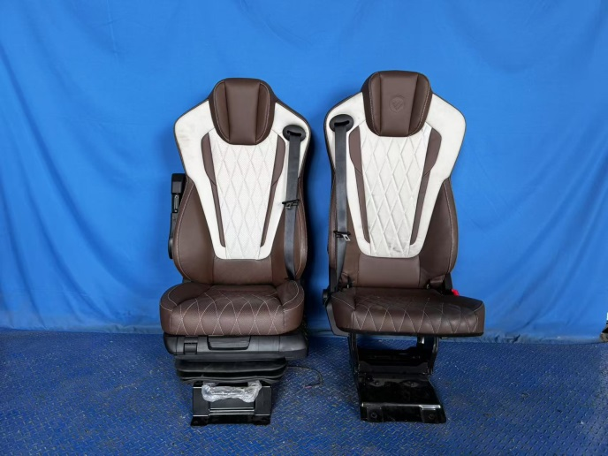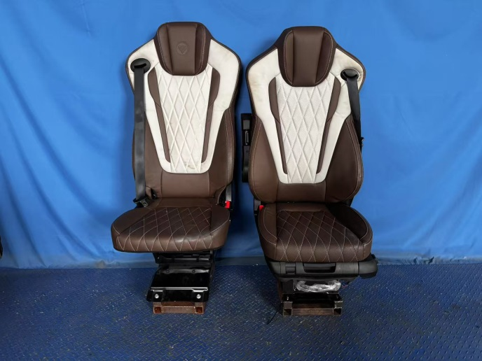
试验前
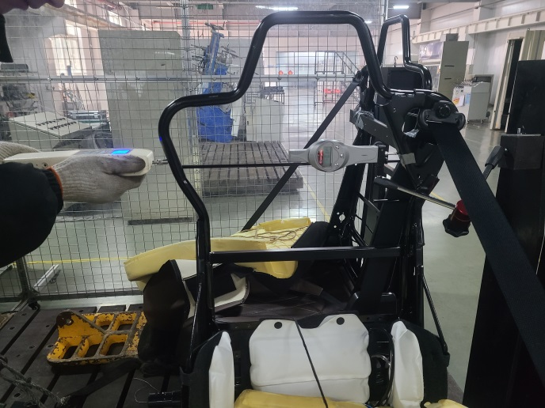
试验中
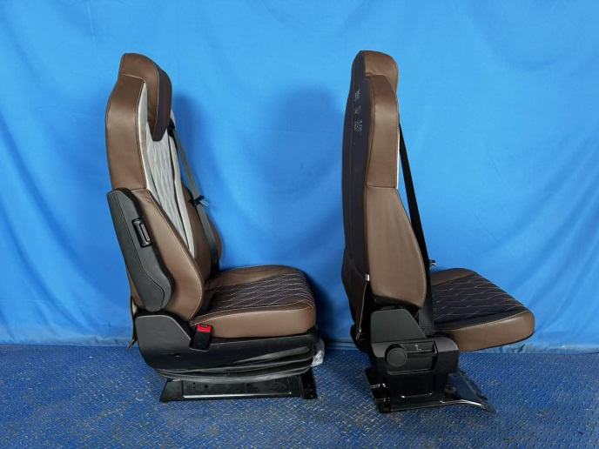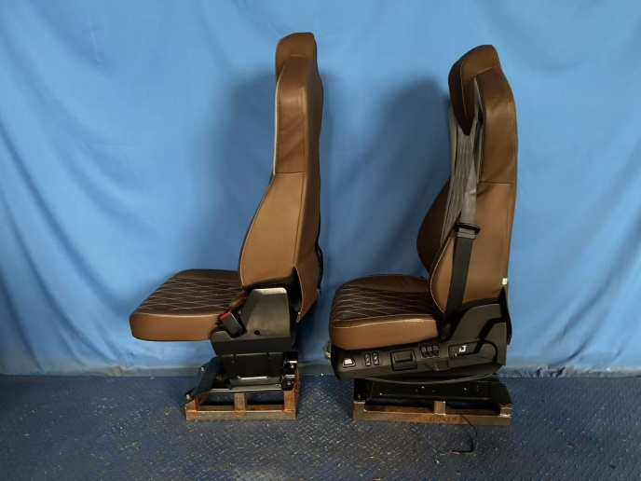
试验后
**报告结束**

